



À téléverser sur votre espace candidat avant
le lundi 28 septembre 2026 à 23h59
(Heure de Paris) délai de rigueur.
Examen professionnel pour l’accès au grade d’attaché principal d’administration de l’État relevant du ministère de la transition écologique, de la biodiversité et des négociations internationales sur le climat et la nature
















2027-APAE-60

✄




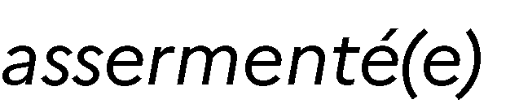



MTE - Bureau des concours –PCA
Grande Arche de la Défense Paroi Sud
92055 LA DÉFENSE Cedex

